Máy tính là gì?
Máy tính là một thiết bị giúp con người làm việc dễ dàng hơn. Trong khi con người thực hiện 1 phép tính máy tính có thể thực hiện hằng triệu phép tính với độ chính xác tuyệt đối
Máy tính sử dụng ngôn ngữ nhị phân biểu thị trạng thái bật và tắt. Để thể hiện các trạng thái này, người ta sử dụng các bóng bán dẫn .
- Transistor là thiết bị nhỏ được sử dụng để lưu trữ 2 giá trị 1 và 0 hoặc bật và tắt.
- Nếu bóng bán dẫn đang bật, ta nói nó có giá trị là 1, và nếu nó tắt, giá trị là 0.

Cách thành phần của máy tính
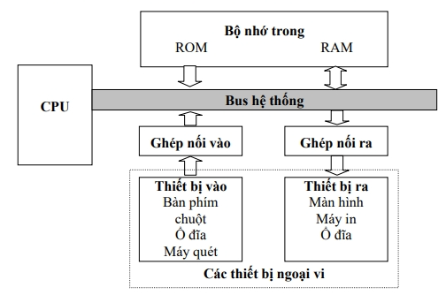

1 Khối xử lý trung tâm
Khối xử lý trung tâm (CPU) là thành phần quan trọng nhất của máy tính, được xem là "bộ não" của máy tính.
CPU thực hiện việc đọc, giải mã và thực hiện các lệnh từ chương trình máy tính, giúp máy tính cung cấp các tính năng hữu ích cho người sử dụng.
CPU là vi mạch tích hợp với mật độ rất cao, bao gồm bốn thành phần chính:
- Bộ điều khiển (Control Unit - CU): Đọc, giải mã và điều khiển quá trình thực hiện lệnh.
- Bộ tính toán số học và logic (Arithmetic and Logic Unit - ALU): Thực hiện các phép toán số học và logic.
- Các thanh ghi (Registers): Lưu trữ tạm thời lệnh và dữ liệu cho CPU xử lý.
- Bus trong CPU (Internal Bus): Truyền dẫn các tín hiệu giữa các bộ phận trong CPU và kết nối với hệ thống bus ngoài.
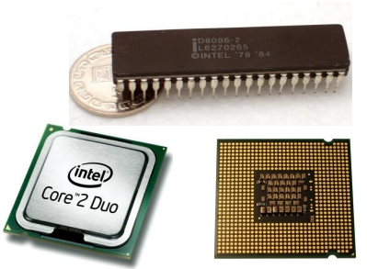

2. Bộ nhớ trong
Bộ nhớ trong (Internal Memory hay Main Memory) là nơi lưu trữ lệnh và dữ liệu của hệ thống và người dùng để CPU xử lý.
Bộ nhớ trong thường là bộ nhớ bán dẫn, bao gồm hai loại chính:
- Bộ nhớ chỉ đọc (Read Only Memory - ROM): Lưu trữ lệnh và dữ liệu của hệ thống, thông tin trong ROM được nhà sản xuất nạp từ khi sản xuất và không thể thay đổi trong quá trình sử dụng. Thông tin trong ROM tồn tại ngay cả khi không có nguồn điện.
- Bộ nhớ truy cập ngẫu nhiên (Random Access Memory - RAM): Lưu trữ lệnh và dữ liệu của hệ thống và của người dùng, có dung lượng lớn hơn ROM. Tuy nhiên, thông tin trong RAM chỉ tồn tại khi có nguồn điện, khi không có nguồn điện thông tin trong RAM bị mất.
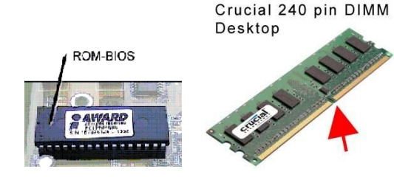

3. Thiết bị vào – ra
Các thiết bị vào ra (Input – Output devices), hay còn gọi là các thiết bị ngoại vi (Peripheral devices), đảm nhiệm việc nhập dữ liệu vào, điều khiển hệ thống và xuất dữ liệu ra.
Có hai nhóm thiết bị ngoại vi chính:
- Các thiết bị vào (Input devices): Dùng để nhập dữ liệu vào và điều khiển hệ thống, bao gồm: bàn phím (keyboard), chuột (mouse), ổ đĩa (Disk Drives), máy quét ảnh (Scanners),...
- Các thiết bị ra (Output devices): Dùng để xuất dữ liệu ra, bao gồm: màn hình (Screen), máy in (Printers), ổ đĩa (Disk Drives), máy vẽ (Plotters),...

4. Bus hệ thống
Bus hệ thống (System Bus) là tập hợp các đường dây kết nối CPU với các thành phần khác của máy tính.
Bus hệ thống gồm ba bus con chính:
- Bus địa chỉ (Address bus - Bus A): Truyền tín hiệu địa chỉ từ CPU đến bộ nhớ và các thiết bị ngoại vi.
- Bus dữ liệu (Data bus - Bus D): Vận chuyển các tín hiệu dữ liệu theo hai chiều đi và đến CPU.
- Bus điều khiển (Control bus - Bus C): Truyền tín hiệu điều khiển từ CPU đến các thành phần khác và truyền tín hiệu trạng thái của các thành phần khác đến CPU
Chiều : Bus địa chỉ, điều khiển : từ CPU ra. Bus dữ liệu : 2 chiều.

